Materialblatt 273
Stichworte:
Auferstehung
Jenseitsvorstellung
  - Jenseitsvorstellung im Christentum. Leibliche Auferstehung
Für viele Menschen ist die Vorstellung einer leiblichen Auferstehung unglaubwürdig. An die Weiterexistent einer wie auch immer gearteten Seele glaubt zwar noch die Mehrheit und auch die völlige Auslöschung des Menschen im Tod scheinen nicht alle akzeptieren zu wollen. Doch die biblische Botschaft von der Auferstehung der Toten findet nur noch bei einer Minderheit Anklang. Grund dafür könnte eine missverständliche Auffassung von ‚leiblich‘ sein, wie der Frankfurter Theologe und Exeget Hans Kessler erklärt.
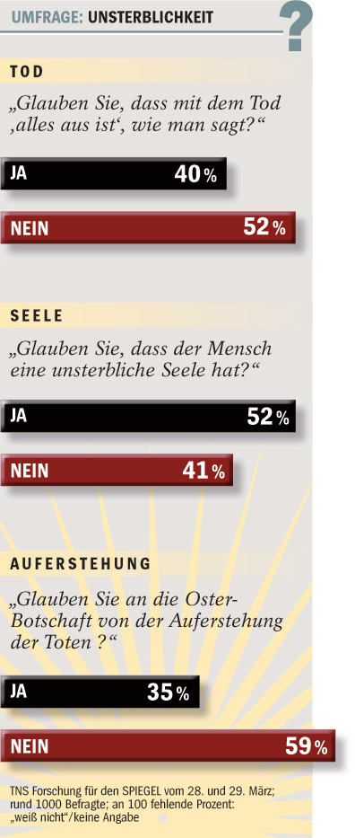
„Auferstehung meint nach dem Neues Testament gar nicht Wiederbelebung des Leichnams, nicht Rückkehr in irdische Zusammenhänge, auch nicht Ortswechsel in eine jenseitige Hinterwelt. Auferstehung meint etwas anderes, nämlich Übergang der Person in eine ganz andere Seinsweise, in eine ganz andere Dimension, in die Dimension Gottes. Diese liegt allem zugrunde, sie durchdringt alles und ist allem kopräsent. Aber: Zur Identität des neuen Lebens der Person – mit anderen Worten: zum Auferstehungsleib – gehört auch der Bezug zur Materie, zur Körperlichkeit. Freilich – das legen auch Nahtoderfahrungen nahe – nicht einfach der Bezug zu dem begrenzten Körper, der ins Grab gelegt wurde, nicht einfach der Bezug zur Materie, die zufällig im Moment des Todes meinen Körper ausmachte. Aber was heißt dann ‚leibliche‘ Auferstehung? Leibliche Auferstehung wird oft missverstanden, weil man nicht beachtet, dass die Bibel mit ‚Leib‘ etwas anderes meint als den materiellen Körper. ‚Leib‘, das ist die Person selbst, und zwar die Person mit ihren Bezügen zu den anderen Menschen und Geschöpfen, also die Person mit ihrem Gemeinschafts- und Erdbezug. ‚Leibhaftige Auferstehung‘ besagt daher eine Verwandlung, in der die Person mit den zu ihr gehörenden Beziehungen von Gott gerettet wird. Gott ist es, der die Person im Moment ihres Todes nicht ins Nichts fallen lässt, sondern sie unterfängt, festhält und verwandelt, sie mit einem neuen, unzerstörbaren Leben beschenkt.“
Abb.: Spiegel-Umfrage 2007: 1000 Befragte
Quelle:
- Mendl, Hans / Schiefer Ferrari, Markus (Hrsg.): Religion vernetzt 10, München (Kösel) 2008, S. 48 (leicht geändert).
- Spiegel 15-2007, 07. April 2007.
Aufgaben:
- Kannst du aus dem Text von Hans Kessler erkennen, worin für ihn der Unterschied zwischen Körper und Geist besteht? Zeige, was in diesem Zusammenhang ‚Leib‘ im Unterschied zu ‚Körper‘ meint. [Reproduktion]
- Führt die Umfrage aus dem ‚Spiegel‘ in eurer Klasse durch. Zu welchem Ergebnis kommt ihr? [Transfer]
- Nehmt kritisch Stellung zu Kesslers Ausführungen darüber, was ‚leibliche Auferstehung‘ meinen (oder nicht meinen) würde. [Denken/Reflexion]

